**GUIA comprensión de texto “S”**

**Asignatura: Lenguaje y comunicación Curso: 1° básico**

**Fecha: semana del 1 al 5 de junio Docente: Karla Uribe Madrid**

**Nombre del Alumno: _________________________________________________**

**I.- Objetivo de Aprendizaje:** Comprender textos orales (explicaciones, instrucciones, relatos, anécdotas, etc.) para obtener información y desarrollar su curiosidad por el mundo: estableciendo conexiones con sus propias experiencias; visualizando lo que se describe en el texto; formulando preguntas para obtener información adicional y aclarar dudas; respondiendo preguntas abiertas; formulando una opinión sobre lo escuchado. (OA18)

**II.- Contenido:** comprensión de textos.

**III.- Objetivo de la clase:** Responder preguntas que hacen referencia a la información de un texto escuchado

**IV.- Indicaciones generales:**

1. Activemos conocimientos previos. Puedes ver el video enviado por la profesora al celular de tus padres (consonante s)
2. Continuamos con la consonante S (has el sonido), di… SOL- SUELO- SILLA- SECO- ISLA- ESCALERA- SUMA. ¡Muy bien!
3. Luego de observar el video solo necesitarás tu estuche y mucha atención.

**V.- Actividad a desarrollar, sigue las instrucciones:**

**a-** Actividad con la consonante S s… Lee las siguientes oraciones.

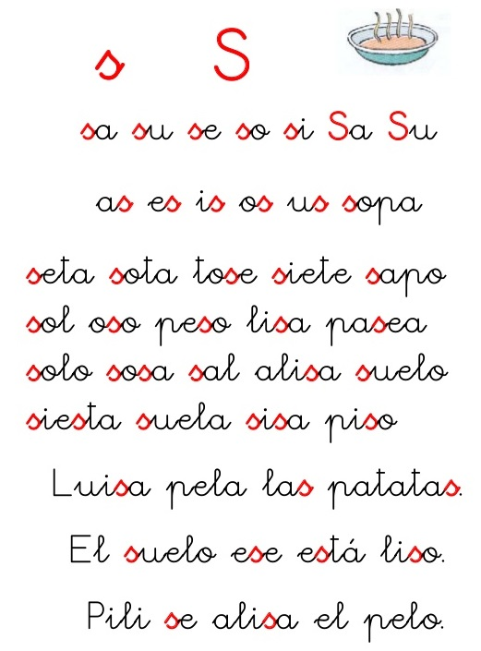

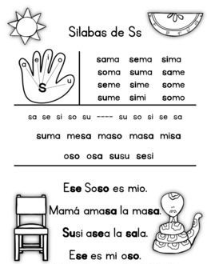

2- Dibuja 3 palabras que leíste con la consonante S y luego escribe debajo del dibujo.

|  |  |  |
| --- | --- | --- |
|  |  |  |
|  |  |  |

**Cierre:**

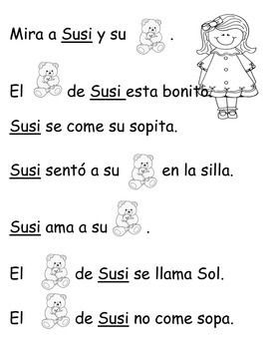

Responde:

¿Cuál es el nombre de la niña? _______________________

¿A quién ama Susi? ______________________

¿Cómo se llama el solo de Susi? __________________________

¿Qué come el oso de Susi? _________________________



Recuerda dejar tu trabajo dentro de la carpeta de trabajos.

**VI.-** **Retroalimentación:** cada entrega que reciba la docente se retroalimentará al alumno en su trabajo (revisión)

**VII.- Fecha de envío: 10 de junio 2020.**

**VIII.- Cómo y/o donde enviar:** Reenviar las páginas a la docente a través del correo [profesorakarlauribe@gmail.com](mailto:profesorakarlauribe@gmail.com) o asistir al establecimiento el día Miércoles 10 de junio y entregarlo a la docente entre las 10:30 a 13:30 hrs.